



MODUL AJAR
KURIKULUM MERDEKA
Nama Penyusun : _______________________________
NIP : _______________________________
Nama Sekolah : _______________________________
Mata pelajaran : _______________________________

Fase, Kelas / Semester : _______________________________
Tahun Ajaran : _______________________________

INFORMASI UMUM
A. IDENTITAS MODUL
Nama Penyusun : ……………………………..
Instansi : ……………………………..
Tahun Penyusunan : 20../20..
Jenjang Sekolah : SD
Mata Pelajaran : Bahasa Inggris
Kelas/Semester : I (Satu) / I (Ganjil)
Alokasi Waktu : 6 Minggu (2 X 35 Menit)
Unit /Tema : 6 / My garden is colorful.
B. KOMPETENSI AWAL
    - Anak mampu mengidentifikasi berbagai macam warna.
    - Anak mampu mengidentifikasi berbagai macam bentuk.
    - Anak-anak mampu mengidentifikasi berbagai jenis ukuran.
C. PROFIL PELAJAR PANCASILA
    - Beriman, bertaqwa kepada Tuhan Yang Maha Esa dan berakhlak mulia.
    - Kebhinekaan global
    - Mandiri
    - Bergotong royong
    - Kreatif
    - Bernalar kritis
D. 8 PROFIL LULUSAN
- Keimanan dan Ketakwaan terhadap tuhan YME
Individu yang memiliki keyakinan teguh akan keberadaan tuhan seta menghayati nilai-nilai spriritual dalam kehidupan sehari-hari
- Kewargaan
Individu yang memiliki rasa cinta tanah air, mentaati aturan dna norma social dalam kehidupan bermasyarakat, memiliki kepedulian, tanggungjawab social, serta berkomitmen untuk menyelesaikan masalah nyata yang terkait, keberlanjutan manusia dan lingkungan
- Penalaran Kritis
Individu yang mampu berpikir secara logis, analitis dan reflektif dalam memahami, mngevaluasi, serta memproses informasi untuk menyelesaikan masalah
- Kreativitas
Individu yang mampu berpikir secara inovatif, fleksibel, dan orisinal dalam mengolah ide atau informasi untuk menciptakan solusi yang unik dan bermanfaat
- Kolaborasi
Individu yang mampu bekerja sama secara efektif dengan orang lain secara gotong roying untuk mencapai tujuan Bersama melalui pembagian pesan dan tanggung jawab
- Kemandirian
Individu yang mampu bertanggung jawab atas proses dan hasil belajarnya sendiri dengan menunjukkan kemampuan untuk mengambil inisiatif, mngetasi hambatan, dan menyelesaikan tugas secara tepat bergantung pada orang lain
- Kesehatan
Individu yang memiliki fisik yang prima, bugar, sehat, dan mampu menjaga keseimbangan Kesehatan mental dan fisik untuk mewujudkan kesejahteraan lahir dan batin (well-being)
- Komunikasi
- Individu yang memiliki kemampuan komunikasi untrapribadi untuk melakukan refleksi dan antarpribadi untuk menyampaikan ide, gagasan dan antarpribadi untuk menyampaikan ide gagasan, dan informasi baik lisan maupun tulisan serta berinteraksi secara efektif dalam berbagai situasi.
E. SARANA DAN PRASARANA
1) Papan tulis, spidol, serta alat tulis lainnya
- 2) Proyektor LCD, jaringan internet, proyektor, pelantang (speaker) aktif, laptop, media pembelajaran interaktif, dan gambar/poster
F. TARGET PESERTA DIDIK
- Peserta didik reguler/tipikal
G. MODEL PEMBELAJARAN
- Model pembelajaran tatap muka.
H. METODE PEMBELAJARAN
- Metode pembelajaran yang digunakan adalah ceramah, tanya jawab, dan diskusi.
- Metode PJBL
- Medote Deep Learning (mindful, meanful, joyful)
KOMPNEN INTI
A. TUJUAN KEGIATAN PEMBELAJARAN
Capaian Pembelajaran (Fase A) :
Menyimak – Berbicara
- Peserta didik menggunakan bahasa Inggris sederhana untuk berinteraksi dalam situasi sosial dan kelas seperti berkenalan, memberikan informasi diri, mengucapkan salam dan selamat tinggal.
- Peserta didik merespon instruksi sederhana (dengan bantuan visual) melalui gerakan tubuh atau menjawab pertanyaan pendek sederhana dengan kata, frase atau kalimat sederhana.
- Peserta didik memahami ide pokok dari informasi yang disampaikan secara lisan dengan bantuan visual dan menggunakan kosa kata sederhana.
- Peserta didik menggunakan alat bantu visual untuk membantu mereka berkomunikasi.

Tujuan Pembelajaran Unit 6 :
- Peserta didik mampu mengidentifikasi macam-macam warna.
B. PEMAHAMAN BERMAKNA
- Anak mampu mengidentifikasi berbagai macam warna.
- Anak mampu mengidentifikasi berbagai macam bentuk.
- Anak-anak mampu mengidentifikasi berbagai jenis ukuran
C. PERTANYAAN PEMANTIK
- Arti kata My garden is colorful dalam bahasa Indonesia ?
D. KEGIATAN PEMBELAJARAN
Kegiatan Pembukaan:
    - Siswa dan guru saling menyapa dalam bahasa Inggris, lalu secara tertib mempersiapkan diri untuk mengikuti pembelajaran.
    - Siswa yang mendapat giliran memimpin doa untuk memulai proses pembelajaran.
    - Siswa menjawab pertanyaan dari guru seputar perasaan mereka dan kondisi kesehatan mereka di hari itu sambil guru melakukan presensi.

      - Ice Breaker: Guru menyapa siswa dengan salam hangat. Mengajak siswa berdoa sebelum memulai pembelajaran.
      - Apersepsi: Guru menanyakan kepada siswa tentang warna-warna favorit mereka, dan memberikan beberapa contoh warna dalam bahasa Inggris.
      - Tujuan Pembelajaran: Guru menjelaskan bahwa hari ini siswa akan belajar nama-nama warna dalam bahasa Inggris dan mengenali warna di sekitar mereka.

Kegiatan Inti
• Mindfull Learning (Fokus dan Kesadaran Penuh)
- Mengenal Nama Warna (30 Menit): Guru memperkenalkan nama-nama warna dalam bahasa Inggris menggunakan kartu gambar warna. Siswa menirukan pengucapan warna secara bergantian. Guru menunjukkan benda-benda di kelas yang berwarna sesuai dengan kartu yang ditampilkan, dan meminta siswa menebak warnanya.
• Joyfull Learning (Pembelajaran Menyenangkan)
- Permainan Warna (30 Menit): Guru mengajak siswa bermain "Tebak Warna". Siswa dibagi menjadi kelompok kecil, dan tiap kelompok diberi tugas mencari benda-benda di kelas yang sesuai dengan warna yang disebutkan oleh guru. Kelompok yang menemukan warna terbanyak mendapatkan apresiasi.
- Bernyanyi Lagu Warna (15 Menit): Guru mengajak siswa menyanyikan lagu "Colors" untuk membantu menghafal nama-nama warna dengan irama yang menyenangkan.
• Meaningfull Learning (Pembelajaran Bermakna)
- Mewarnai Bersama (15 Menit): Guru membagikan gambar-gambar sederhana kepada siswa, dan mereka diminta mewarnai gambar tersebut dengan warna yang sudah mereka pelajari. Guru memberikan arahan tentang penggunaan warna.
Prosedur Kegiatan:
- Look and say
- Guru memberitahukan peserta didik hari ini akan belajar macam-macam warna.
- Guru meminta peserta didik untuk membuka halaman 54.
- Peserta didik memperhatikan gambar tersebut.
- Guru menunjuk dan menyebutkan benda-benda yang ada pada gambar
Contoh kalimat guru untuk peserta didik:
Children, today we are going to study about colors.
Open page 54. It is Aisyah and her mother.They are in the garden.
Look, In the garden there are 3 trees, 1 bird, and many flowers.
- Guru mengajak peserta didik menyebutkan warna-warna pada bunga bersama-sama.
Contoh kalimat guru:
The flowers have many colors. Who's know what colors?
Let's repeat after me: blue, white, purple, yellow, pink, red, and orange.

Prosedur Kegiatan:
- Look and say
- Guru meminta peserta didik membuka halaman 55.
- Guru mengajak peserta didik untuk menghitung jumlah balon bersama-sama. Listen to your teacher and say the colors.
- Guru meyebutkan warna-warna pada balon tersebut dan menginstruksikan peserta didik untuk menirukan ucapannya.
Contoh kalimat guru untuk peserta didik:
Open page 55.
Look. There are baloons. Let's count ballons:
one, two, three, four ...
Ballons have many colors. Now let's say the colors, repeat after me:
red, yellow, green, blue, black, brown, white, purple, pink, orange.

Prosedur Kegiatan:
- Word chains
Dalam permainan ini guru membutuhkan kertas warna atau kertas origami dengan macam-macam warna.
- Guru memberitahukan kepada peserta didik saat ini mereka akan bermain tebak warna.
- Guru menyiapkan beberapa kertas warna di depan kelas.
- Guru mengajak 3 peserta didik maju kedepan sebagai model.
- Guru mencontohkan permainan ini dengan membisikkan kata warna pada peserta didik pertama, peserta didik tersebut membisikkan kata yang sama pada peserta didik kedua, lalu peserta didik kedua membisikkan kata yang sama pada peserta didik ketiga. Peserta didik ketiga (terakhir) mengambil kertas warna yang sesuai dengan kata yang telah diucapkan.
Contoh kalimat guru:
Four children come to the class please.
Now standing in a line.
I am going to say one color to you (student number one). Number one will say the color to student number two. Number two also will say the color to student number three, and number three will take the color paper and say the color.
- Guru membentuk peserta didik menjadi 4 atau 5 kelompok untuk memainkan permainan tebak gambar dalam kata berantai.

Prosedur Kegiatan:
- Listen and color
Contoh: Sebelum kegiatan ini peserta didik harus membawa krayon/ pensil warna.
- Guru memberitahukan peserta didik bahwa hari ini akan mewarnai gambar.
- Guru meminta peserta didik membuka halaman 57.
- Guru mengajak peserta didik memperhatikan gambar aisyah pada halaman tersebut.
Contoh kalimat guru untuk peserta didik:
Guru: "Well children open page 57."
Guru: "Look. Who is she?"
Peserta didik:"Aisyah."
- Guru mengajak peserta didik untuk menyebutkan nomer pada gambar bersama-sama.
- Guru menginstruksikan kepada peserta didik untuk mendengar warna yang disebutkan pada masing-masing nomer yang telah ditentukan,
Contoh kalimat guru untuk peserta didik:
Children there are numbers on the picture. Let's mention the number; one, two, three, four, five, and six. Now listen to me. I am going to say color to the number, then color it. Number One is pink, two is blue, three is yellow, four is green, five is black and six is red.

Prosedur Kegiatan:
- Listen and color
- Guru memberitahukan bahwa peserta didik akan mewarnai gambar angka.
- Guru meminta peserta didik membuka halaman 58.
- Guru mengajak peserta didik memperhatikan gambar dan menyebutkan angka pada halaman tersebut.
Contoh kalimat guru untuk peserta didik:
Guru: "Well children open page 58."
Guru: "Now mention the numbers?"
Peserta didik:"one, three, five, eight, ten."
- Guru menginstruksikan kepada peserta didik untuk mendengar warna yang disebutkan pada masing-masing nomer yang telah ditentukan.
Contoh kalimat guru untuk peserta didik:
Children there are numbers on the picture. Now listen to me. I am going to say color to the number, then color it.
Kalimat guru untuk peserta didik dalam "Listen and color":
• Number one is blue.
• Number three is green.
• Number five is orange.
• Number eight is brown.
• Number ten is red.

Prosedur Kegiatan:
- Point and say
- Guru menyampaikan bahwa peserta didik akan menunjuk dan menyebut warna-warna pada gambar Aisyah yang ada di halaman 59.
- Guru menginstruksikan peserta didik untuk menunjukan dan menyebutkan warna-warna pada tulisan di samping gambar.
Contoh kalimat guru untuk peserta didik:
Now open your book page 59.
Point the color to the word.
Say what color are there:
• Vail is brown. • Skirt is green.
• Shirt is yellow. • Shoes is black.
• Bag is blue.

Prosedur Kegiatan:
- Listen and color
- Guru memberitahukan peserta didik bahwa hari ini akan mewarnai gambar benda.
- Guru meminta peserta didik membuka halaman 60.
- Guru mengajak peserta didik memperhatikan gambar Joshua pada halaman tersebut.
Contoh kalimat guru untuk peserta didik:
Guru: "Well children open page 60"
Guru: "Look, who is he?"
Peserta didik: "Joshua."
- Guru mengajak peserta didik untuk menyebutkan benda-benda pada gambar tersebut bersama-sama.
- Guru menginstruksikan kepada peserta didik untuk mendengar warna yang disebutkan untuk masing-masing benda.
Contoh kalimat guru untuk peserta didik:
Children there are things on the picture. What are they; bag, pencil, sharpener, book, ruler, and chair . Now listen to me. I am going to say color to the things, then, you color the thing.
Kalimat untuk "listen and color"
• Bag is orange. • Book is red.
• Pencil is purple. • Ruler is brown.
• Sharpener is pink.

Prosedur Kegiatan:
- Let's Sing
- Guru memberitahukan bahwa peserta didik akan bernyanyi bersama-sama.
- Guru memberikan contoh cara menyayikan lagu tersebut dengan gembira. (Lagu ini seperti lagu "row row boat").
- Guru mengajak peserta didik bernyanyi, dengan intonasi yang benar dan tepat.
Sing the lyric using Row, Row Boat rythm.

Prosedur Kegiatan:
- My new words
Pada tahapan ini guru mengajak peserta didik untuk mengingat kembali dengan menyebutkan warna- warna dan benda-benda yang ada di kelas dengan benar dan penuh percaya diri.

Kegiatan Penutup
    - Siswa menjawab pertanyaan dari guru seputar hal apa yang menarik bagi mereka selama proses pembelajaran hari tersebut. Pertanyaan Menyebutkan macam-macam warna?
    - Guru meminta peserta didik untuk membawa LKPD hasil Belajar ke rumah masing-masing, dan meminta peserta didik untuk menunjukkan kepada orang tua/keluarga (penguatan refleksi pemikiran dan proses berfikir).
    - Siswa yang mendapat giliran memimpin doa untuk menutup proses pembelajaran.
    - Siswa mengucapkan salam dan terima kasih, kemudian bersama dengan guru saling mengucapkan selamat berpisah
E. ASESMEN / PENILAIAN
Indikator: Menyebutkan macam-macam warna
No | Nama | Aspek |  |  |  |  |  |  |  |  | Rata-rata
No | Nama | Kelancaran |  |  | Ketuntasan |  |  | Pelafalan |  |  | Rata-rata
No | Nama | 1 | 2 | 3 | 1 | 2 | 3 | 1 | 2 | 3 | Rata-rata
1. | Halwa
2. | Haidar
3.
Kelancaran:
1. Jeda lama dalam berkomunikasi
2. Sedikit jeda dalam berkomunikasi
3. Berkomunikasi tanpa jeda yang lama
Ketuntasan:
1. Kesulitan berkomunikasi
2. Sedikit kesulitan berkomunikasi
3. Berkomunikasi dengan baik
Pelafalan:
1. Kesulitan melafalkan
2. Sedikit kesulitan melafalkan
3. Lancar melafalkan.
F. KEGIATAN PENGAYAAN DAN REMEDIAL
Pengayaan
- Pengayaan: Berisi informasi tentang kegiatan pembelajaran yang dapat digunakan guru untuk siswa yang memiliki minat tinggi terhadap topik/kegiatan pembelajaran atau memperlihatkan penguasaan kompetensi yang lebih tinggi dibanding kompetensi yang sedang dipelajari. Kegiatan Pengayaan dilakukan memilih satau satu kegiatan tesebut :
- Kegiatan pengamatan aktifitas yang sesuai dengan Children Are Able To Identify Different Kind Of Colors. Children Are Able To Identify Different Kind Of Shapes. Children Are Able To Identify Different Kind Of Sizes
- Kegiatan pendampingan dengan peserta didik lain yang belum menguasai penerapan Classroom, Children Are Able To Identify Different Kind Of Colors. Children Are Able To Identify Different Kind Of Shapes. Children Are Able To Identify Different Kind Of Sizes

Remedial
- Remedial : Berisi informasi tentang kegiatan pembelajaran untuk peserta didik yang ingin memperkuat pemahaman pada kompetensi sebelum kompetensi yang sedang di pelajari atau untuk peserta didik yang memperlihatkan penguasaan kompetensi yang lebih rendah dibanding kompetensi yang sedang dipelajari. Kegiatan remedial dilakukan melalui kegiatan:
1. Mengikuti kegiatan penguataan konsep penerapan yang sesuai dengan Children Are Able To Identify Different Kind Of Colors. Children Are Able To Identify Different Kind Of Shapes. Children Are Able To Identify Different Kind Of Sizes
2. Peserta didik setelah itu melakukan tutor sebaya dengan teman yang sudah mencapai tujuan pembelajaran.

LAMPIRAN
A. LEMBAR KERJA PESERTA DIDIK (LKPD)

A. Petunjuk Pengerjaan:
- Bacalah setiap soal dengan baik.
- Kerjakan setiap tugas sesuai dengan instruksi yang diberikan.
- Bekerjasamalah dengan temanmu jika diperlukan.

B. Tujuan Pembelajaran:
- Peserta didik mampu menyebutkan nama-nama warna dalam bahasa Inggris.
- Peserta didik dapat mengenali warna di benda-benda sekitar mereka.

C. Kegiatan LKPD:
1. Mindfull Learning (Fokus dan Kesadaran Penuh)
Soal 1: Sebutkan warna-warna di bawah ini dalam bahasa Inggris:
- Warna apel: ____________
- Warna laut: ____________
- Warna matahari: ____________
2. Joyfull Learning (Pembelajaran Menyenangkan)
Soal 2: Carilah benda di kelas yang memiliki warna berikut dan tuliskan:
- Benda berwarna merah: ____________
- Benda berwarna hijau: ____________
- Benda berwarna kuning: ____________
3. Meaningfull Learning (Pembelajaran Bermakna)
Soal 3: Warnailah gambar di bawah ini sesuai dengan instruksi guru.

LEMBAR KERJA PESERTA DIDIK (LKPD) Ke-1
Nama :
Kelas :
Petunjuk!
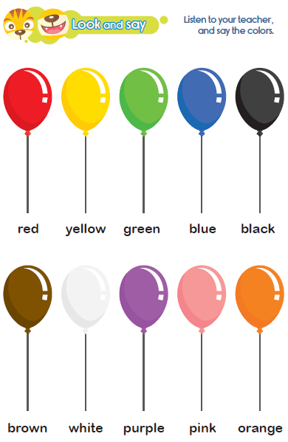

LEMBAR KERJA PESERTA DIDIK (LKPD) Ke-2
Nama :
Kelas :
Petunjuk!
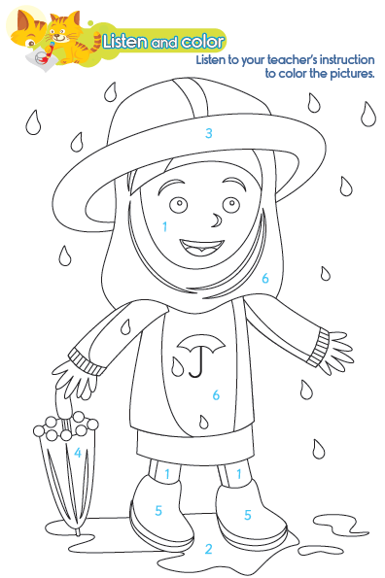

LEMBAR KERJA PESERTA DIDIK (LKPD) Ke-3
Nama :
Kelas :
Petunjuk!
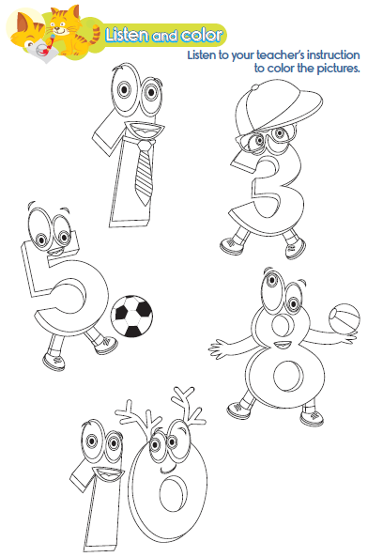

LEMBAR KERJA PESERTA DIDIK (LKPD) Ke-4
Nama :
Kelas :
Petunjuk!
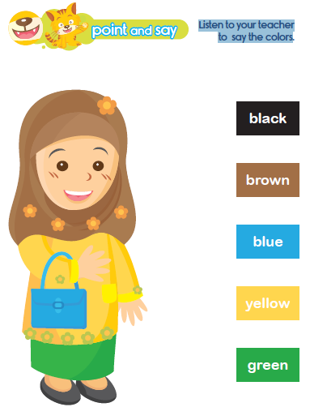

LEMBAR KERJA PESERTA DIDIK (LKPD) Ke-5
Nama :
Kelas :
Petunjuk!
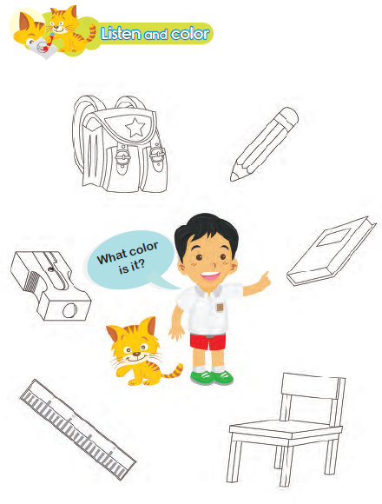

Nilai |  | Paraf Orang Tua

B. REFLEKSI PESERTA DIDIK DAN GURU
1. Refleksi untuk Guru
- Ketercapaian Tujuan Pembelajaran: Apakah siswa sudah mampu menyebutkan dan mengenali warna dalam bahasa Inggris dengan baik?
- Metode Pembelajaran: Apakah metode Deep Learning sudah efektif menciptakan pembelajaran yang fokus, menyenangkan, dan bermakna?
- Media dan Sumber Belajar: Apakah kartu warna dan benda-benda di sekitar membantu siswa dalam mengenal warna?
- Kendala yang Dihadapi: Apakah ada siswa yang kesulitan dalam mengenali warna?
- Tindak Lanjut: Apa yang perlu ditingkatkan untuk pertemuan berikutnya?
2. Refleksi untuk Siswa
- Apa yang kamu pelajari hari ini?
Siswa diminta menyebutkan warna yang mereka pelajari.
- Bagian mana yang paling kamu sukai?
Apakah siswa lebih menyukai permainan atau mewarnai?
- Apakah ada hal yang masih sulit untuk kamu pahami?
Siswa diminta menyampaikan kesulitan yang dialami.
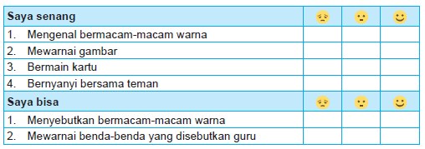

C. GLOSARIUM
- Children Are Able To Identify Different Kind Of Colors.
- Children Are Able To Identify Different Kind Of Shapes.
- Children Are Able To Identify Different Kind Of Sizes.
- Red, Blue, Yellow, Black, White, Pink, Green, Orange, Brown, Purple..
D. DAFTAR PUSTAKA
- Kementerian Pendidikan, Kebudayaan, Riset, Dan Teknologi Republik Indonesia, 2021 Buku Panduan Guru dan Siswa My Next Words untuk SD Kelas I , Penulis: Lala Intan Gemala, dkk (ISBN: 978-602-244-512-8 (jil.1))
- Sumber lainnya yang Releven

